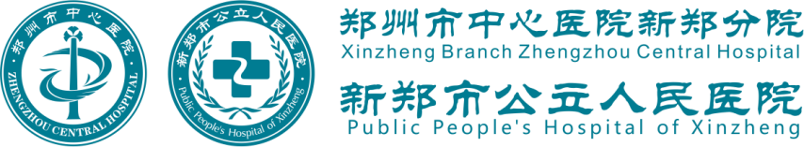

不忘初心 牢记使命
党建工作月报
(第十五期)

责 任 领 导：刘宏伟
责任科室主任：李 静

党办
2019年8月31日

【党建】
新郑市公立人民医院掀起医院文化研讨热潮
2019年8月，结合“不忘初心 牢记使命”主题教育，中共新郑市公立人民医院委员会发起医院文化大讨论，组织各个支部对以下使命愿景价值观内容进行研讨：
一、使命（存在价值 要做什么）
全过程健康管理，提高百姓预期寿命；急危重症救治保障，提升患者生活质量。
新郑分院通过建立健康管理服务中心，对新郑及周边群众进行全生命周期的全过程管理，实现预防为主，关口前移，从而降低新郑市民的生病率。同时，依托郑州市中心医院医疗集团建设胸痛中心、卒中中心、创伤救治中心、危重孕产妇救治中心、危重新生儿救治中心和老年人急性期快速恢复中心，按照“及时、迅速、准确、安全”的原则，开通“绿色通道”，接诊后及时处理，确保急诊救治及时有效，从而降低新郑市民的致死率、致残率。
二、愿景（希望实现的状态）
建设“体系化、系统化、品牌化、智能化”的精品型医院，打造全国前十县域医疗中心。
新郑分院按照保障基本医疗、突出特色和品牌的发展思路，建立四化精品型医院，在科研水平，攻克疾病，医院建设，病人康复，家属满意度等方方面面突出我们的特色，打造我们的品牌，立志成为新郑辖区内学科特色突出、医疗技术领先、科研教学配套、医疗服务满意的全国前十县域医疗中心。
三、价值观（如何行动 文化基石）
践行创新、实干、敬畏、贡献，实现病人满意，员工幸福。
以病人的需要是第一位的服务理念，全心全意为患者服务，提升医院服务能力，最大限度的满足人民群众的医疗服务需求，提升患者满意度。以创新、实干、敬畏、贡献的医院精神为根基，指导员工在工作中学会凝练方法，改进方法，创新方法；督导员工认真做事，高效做事，高标准做事；教导员工敬畏生命，遵守医德，敢于担当；引导员工爱岗敬业，刻苦钻研，热爱医院，提升员工幸福感。
现对部分支部文化研讨会情况进行报告：
（一）医技医辅党支部召开使命愿景价值观文化研讨会
2019年8月23日中午12:40-13:20，由医技医辅党支部书记上官建伟组织支部全体党员在医学影像科会议室召开了学习《医院文化——使命、愿景、价值观》研讨会。
会议开始由药学部王娜主任带读学习连鸿凯院长在郑州市中心医院2019年8月5日远程同步晨交班上的重要讲话。王娜主任从（1）关于塑造行职科室使命、愿景、价值观工作（2）管理迭代、多维度评价、用数字和技术衡量发展成果（3）正确认识、分类对待工作中可能出现的错误、失误、风险、漏洞（4）立足岗位、坚守规则，坚持学习进步等四个方面带领支部党员认知学习，部分党员根据连鸿凯院长重要讲话分享自己的认知。
检验科滑劲咏主任说：不忘初心，牢记使命，如何实现自己的个人价值。作为一名专业技术人员，我们应该提高自己的专业能力，更好的为患者服务。作为一名医务工作者，我们的初心就是服务患者，救死扶伤。在日常工作中，患者遇到困难时，我们应该脚踏实地、更好的为患者提供服务，就是我们使命。
检验科高歌说：我应该制定自己的目标，通过不断学习，提高自己的业务能力，向着自己的目标前进！
药学部师继超说：我认为我们在做好自己的本职工作中，应该努力提高自己的业务水平，更好的为医院的发展贡献出自己的力量。
医学影像科上官建伟主任说：作为一名党员，群众的先锋队，要认真进行“不忘初心，牢记使命”的学习，加强党员的自身修养，做好大家的表率，起好党员的模范带头作用。
药学部王娜主任说：连院长对使命愿景价值观工作是非常重视度的。做好使命愿景价值观专项工作，最重要的是坚持，我们很多工作都没有坚持下去。我们应该再次凝练药学部的使命愿景价值观，一定要坚持下去，有始有终。达到我们要的愿景之后，我们在进行下一轮的目标设定。
会议最后，执行院长马西文同志做最后总结，马院从使命、愿景、价值观等方面出发，介绍了郑州市中心医院的历史。明确个人利益必须服从于集体利益即医院利益，马院对医院的办院理念：创新、实干、敬畏、贡献，进行一一阐述并释义，并举了实际生活中的一些例子。马院要求我们作为一名共产党员，应该时刻以一名共产党员的标准，严格要求自己。作为党员要带头守规矩，无规矩不成方圆。我院的使命就是全过程健康管理，提高新郑百姓预期寿命；急危重症救治保障，提升新郑百姓生活质量。我院愿景是建设成体系化、系统化、品牌化、智能化的精品型医院，打造全国前十的县域医疗中心。我院的价值观就是我院的精神，践行医院创新、实干、敬畏、贡献的医院精神，实现病人满意、员工幸福。
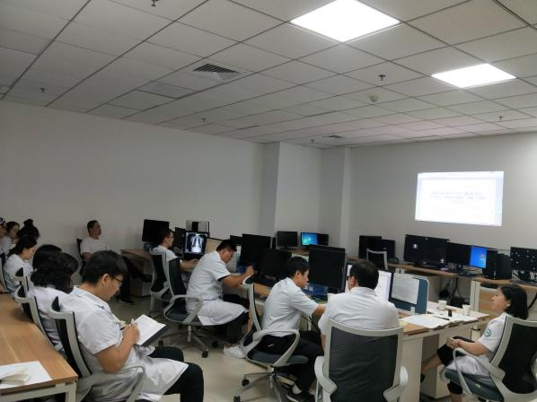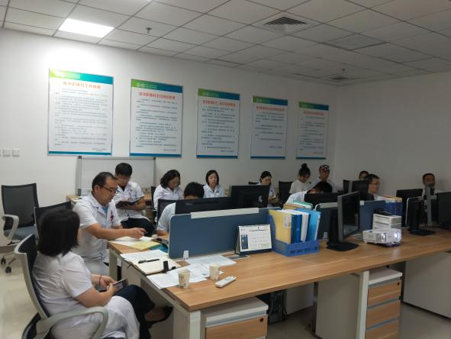
（二）内科党支部召开使命愿景价值观文化研讨会
2019年8月28日11:00， 内科党支部书记李茹捧在老年病科示教室组织召开了学习《医院文化——使命、愿景、价值观》研讨会。
会议开始由内科党支部书记李茹捧带读学习连鸿凯院长在郑州市中心医院2019年8月5日远程同步晨交班上的重要讲话。李茹捧护士长主要从（1）塑造临床科室使命、愿景、价值观工作（2）十大卓越文化理念中汲取营养（3）紧跟医院发展步伐，储备大量专科知识，（4）始终牢记医院的服务理念，立足岗位、坚持学习，进步等四个方面带领支部党员认真学习，学习完后，部分党员根据连鸿凯院长重要讲话也提出自己的看法。
心血管内科阴毅护士长说：我们始终要把“病人的需要是第一位的”服务理念牢记心中。认真落实医院的各项规章制度，努力为医院争光。
神经内科二病区护士长殷俊璞说：我们应该对照着医院的使命，愿景，价值观找差距，通过不断学习，提高自己的业务能力，向着自己的目标前进。
心血管内科吴培说：我认为我们不仅要做好自己的本职工作，更应该起到党员先锋模范的作用，更好的为医院的发展贡献出自己的力量。
呼吸内科武雪磊说：作为一名年轻党员，临床护理人员，必须认真进行“不忘初心，牢记使命”的学习，并且为患者做好服务。
会议最后，内科党支部书记李茹捧做最后总结，李茹捧护士长从医疗趋势等方面出发。介绍了郑州市中心医院新郑分院未来要建立互联网医院，具有广阔的发展前情景，我们可以从专科出发，比如造口师，健康管理师，营养师等，我们要储备大量知识，掌握基本趋势和基本规律，争做行业的专家。
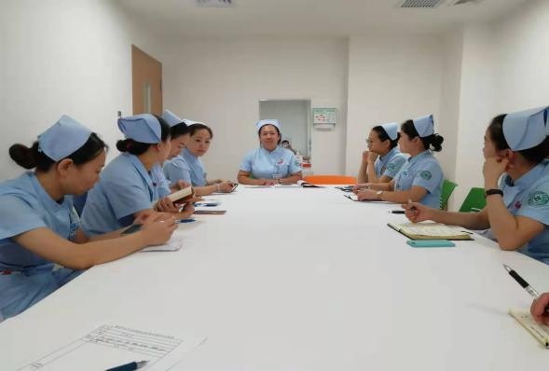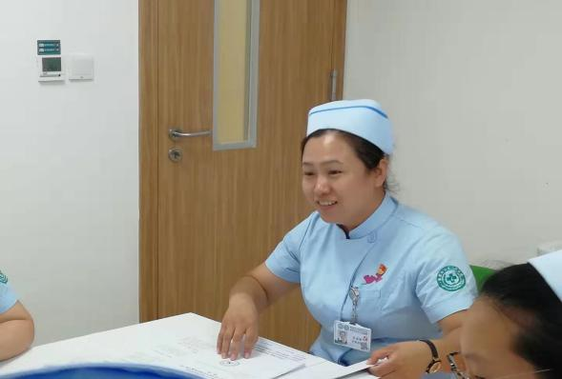
（三）急诊重症、外科党支部召开使命愿景价值观文化研讨会
急诊重症、外科党支部全体成员在支部书记和委员的组织带领下，共同开展《医院文化—使命愿景价值观》的讨论。
讨论的氛围在一个个问题中缓缓热烈。
支部书记宋婉宁（主持人）：我们有着怎样的使命？我们存在的价值？我们要做什么？
组织委员蔡欢同志结合自身工作说：作为一名临床一线医生，减轻病人病痛，指导患者健康生活就是我的使命，也是我的价值提现。我们医院，是把像我一样的人聚集一起，为新郑市人民的健康保驾护航。
是的，新郑分院通过建立健康管理服务中心，对新郑及周边群众进行全生命周期的全过程管理，实现预防为主，关口前移，从而降低新郑市民的生病率。同时，依托郑州市中心医院医疗集团建设胸痛中心、卒中中心、创伤救治中心、危重孕产妇救治中心和老年人急性期快速恢复中心，按照“及时、迅速、准确、安全” 的原则，开通绿色通道，接诊后及时处理，确保急诊救治及时有效，从而降低新政市民的致死率、致残率。
那么我们希望实现怎样的状态？统战委员吕万通发言道：医院开诊到现在，得到了新郑市人民的好评和夸奖。我们此时更应该带着患者的期盼继续奋勇向前，突出专科特色，打造医院品牌。
新郑分院按照保障基本医疗、突出特色和品牌的发展思路，建立四化精品型医院，在科研水平、攻克疾病、医院建设、病人康复、家属满意度等方方面面突出我们的特色，打造我们的品牌，；立志成为新郑辖区内学科特色突出、医疗技术领先、科研教学配套、医疗服务满意的全国前十县域医疗中心。我们如何行动？
纪律委员董佳佳同志说：“我们秉承以病人的需要是第一位的服务理念，全心全意为人民服务，提升医院服务能力，最大限度的满足人民群众的医疗服务需求，提升患者满意度。”
新郑市公立医院以创新、实干、敬畏、贡献的医院精神为根基，指导员工在工作中学会凝练方法，改进方法，创新方法，督导员工认真做事，高效做事，高标准做事，教导员工敬畏生命，遵守道德，敢于担当，引导员工爱岗敬业，刻苦钻研，热爱医院，提升员工幸福感。
最后支部书记宋婉宁总结发言：热烈的讨论使大家对以后的方向和医院有了更进一步的认识，新郑市公立人民医院在党的领导下，在深厚的医院文化熏陶中，公立医院人会越走越远。
院党委组织召开党支部党务工作技能培训会
2019年8月23日下午4:00，党办组织五个支部全体党务工作者进行了党务工作技能第一次培训。党办干事李璐先后对组织关系转接、发展党员工作程序、谈心谈话要求、三会一课、升旗仪式、政治学习、简报撰写等进行了详尽的讲解并进行答疑解惑。
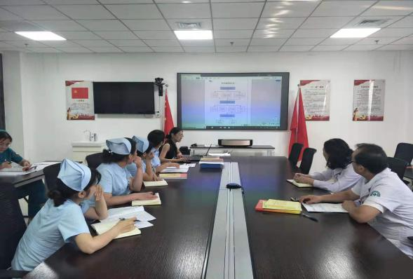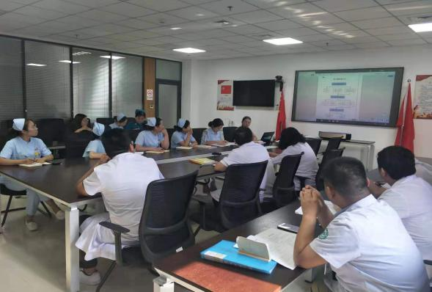
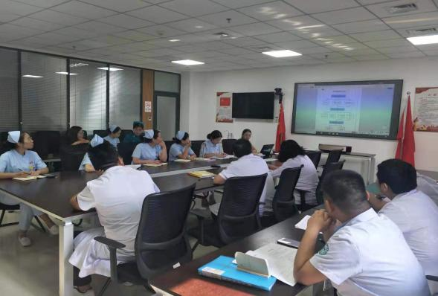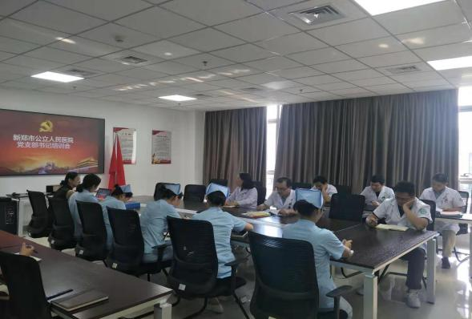

【工会】
“礼赞新中国 庆七十华诞”爱国歌曲大家唱活动
为隆重庆祝中华人民共和国成立70周年，全面展示新时代新郑市公立人民医院凝心聚力投身高质量建设国家中心城市次中心的新气象、新作为，在全市上下营造团结奋进、砥砺前行、开拓进取的浓厚氛围，按照中共新郑市委宣传部、中共新郑市直属机关工作委员会、新郑市总工会文件关于印发《新郑市庆七十华诞 爱国歌曲大家唱活动实施方案》的通知，我院开展“礼赞新中国 庆七十华诞”活动，100名职工代表在新郑市炎黄广场唱响爱国歌曲《我和我的祖国》《唱支山歌给党听》。
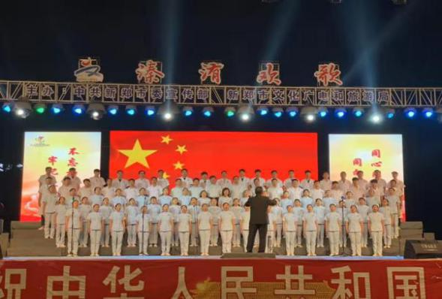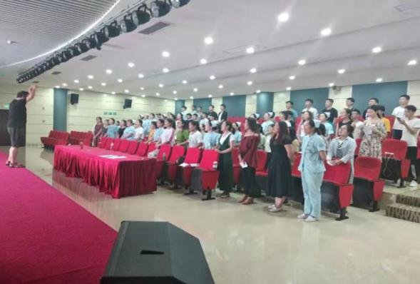
全民健身我参与，体育强市我添彩
新郑市公立人民医院参与“全民健身日”活动
喜迎民族运动盛会，助力中原更加出彩。为认真贯彻落实党的十九大和十九届二中、三中全会精神学习，新郑市公立医院积极响应市政府号召，组织人员参与新郑市全民健身活动。2019年8月8日上午新郑市公立人民医院积极组织44名职工参与新郑市“全民健身日”会操。本次会操参会人员朝气蓬勃积极向上，展现了公立人民医院的良好精神风貌。
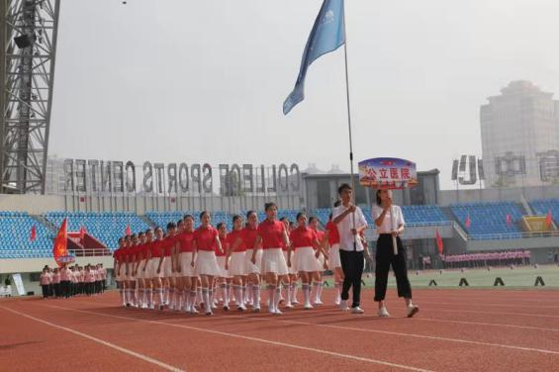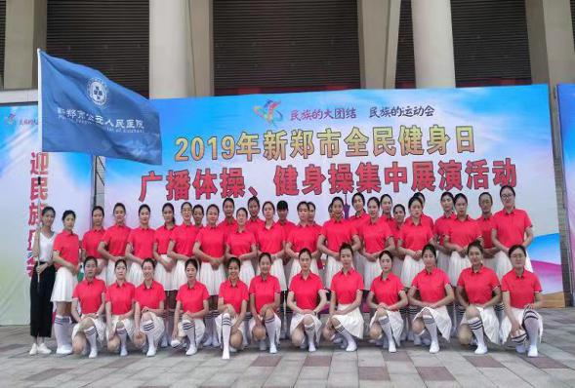

【共青团】
七夕寻缘 爱在轩辕
新郑市公立人民医院组织参与青年交友联谊活动
为拓宽青年沟通交流渠道，搭建未婚青年相识、相知的交流平台，团市委、市妇联、市教体局拟于8月7日（七夕节）联合举办“七夕寻缘·爱在轩辕”青年交友联谊活动。
新郑市公立人民医院围绕“员工幸福”的宗旨积极组织医院青年参与其中，共23人前往现场参与活动。本次活动大家积极性很高，通过本次活动有分组互动环节、魔术表演环节、红包与环节、自我介绍环节，丰富了职工的业余生活，提升了医护人员的青春力量。
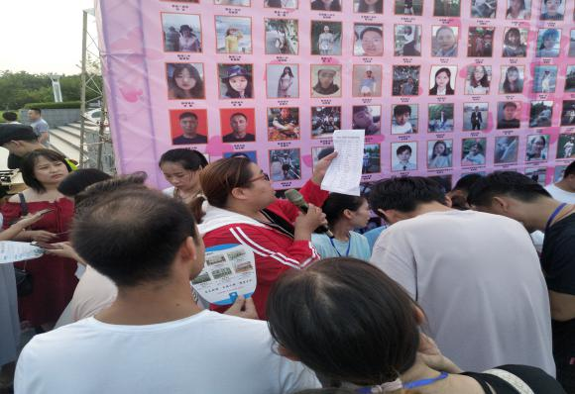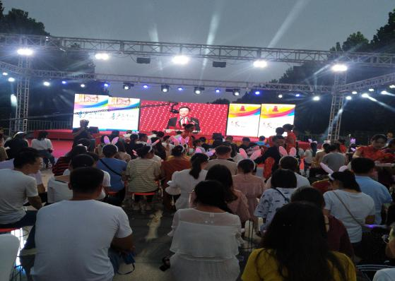
新郑市公立人民医院参加创文明城市应知应会知识竞赛
提升市民素质是创建文明城市的群众基础和根本所在。为不断提高业务水平和自身综合素质，新郑市公立人民医院举办了创文明城市应知应会知识竞赛。本次竞赛由新郑市公立人民医院党办组织，主持人为儿科护士长张小丹、门诊综合诊疗中心护士长贾东辉。
新郑市公立人民医院党委书记高瑞敏表示：希望通过这次知识竞赛，能充分展示我们新郑市公立人民医院人奋发向上、积极有为的精神状态和务实苦干、勇于创新的执着追求。以竞赛活动为契机，充分调动干部职工爱岗敬业的积极性和学习热情，在医院内掀起爱学习的热潮，树立终身学习的理念。
本次活动分为三个环节，必答题环节、抢答题环节、风险题环节。竞赛途中各个队伍奋勇争先，重症医学科最后以210分的成绩搏的第一。本次活动不但使职工学习了文明城市建设的标准，还丰富了职工的业务生活。创建文明城市是每个市民的义务，新郑市公立人民医院全体职工会尽自己所能为新郑市创文明城市做出自己的贡献。
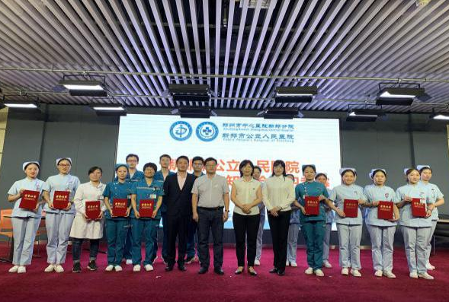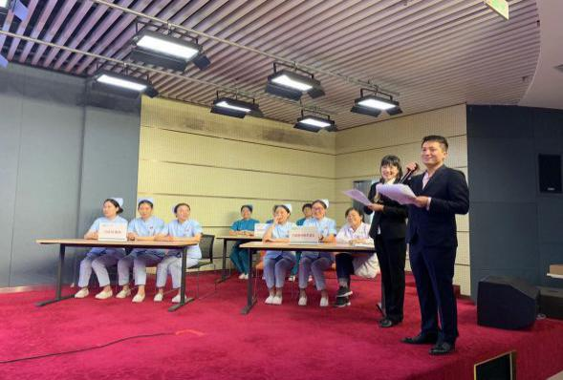

【扶贫】
脱贫攻坚工作接受市委书记刘建武调研
2019年8月7日下午，市委书记刘建武到新郑市公立人民医院帮扶的辛店镇湛张村调研指导脱贫攻坚工作。刘书记先后到王乐民、刘聪敏、史广连、张国甫家走访座谈，询问优惠政策落实情况，了解目前存在困难和问题，并对医保住院报销、慢性病用药品种、残疾人补贴工作作出具体指导，并要求辛店镇政府、帮扶单位优化局、公立医院、村两委、驻村工作队在群众满意度较高的基础上，继续以人民群众对美好生活的向往为目标，进一步解放思想、克服困难，切切实实想群众所想，为群众办好事、办实事。
刘书记调研结束后，辛店镇镇长王燕在湛张村委会召开工作落实会，对刘书记调研中提出的村污水管网改造、背街小巷道路硬化、文化活动组织三项主要问题提出初步工作意见，制定下步具体实施措施。市优化局局长邓嵩、责任组长乔小伟、第一书记陈宝、村两委班子成员、驻村工作队参加。
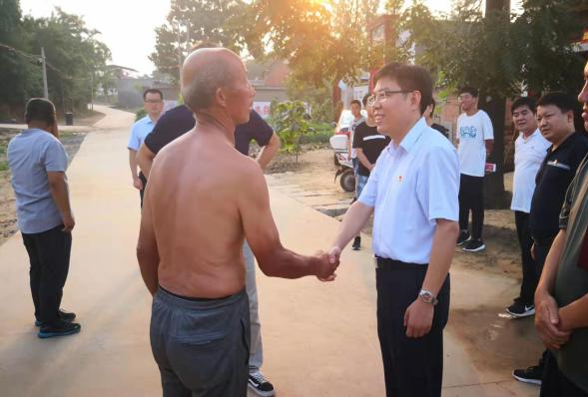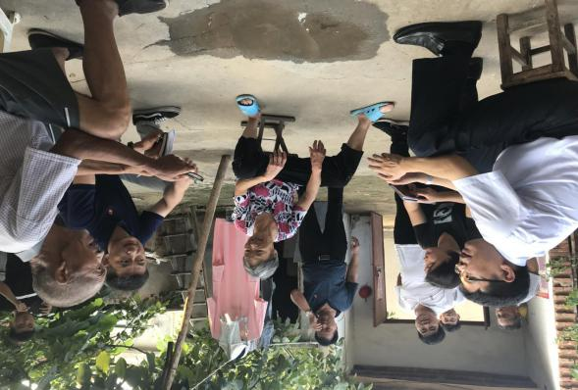
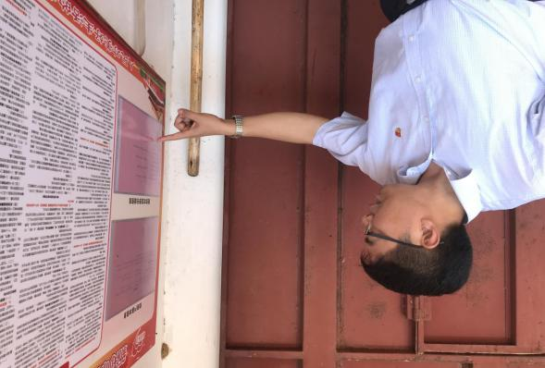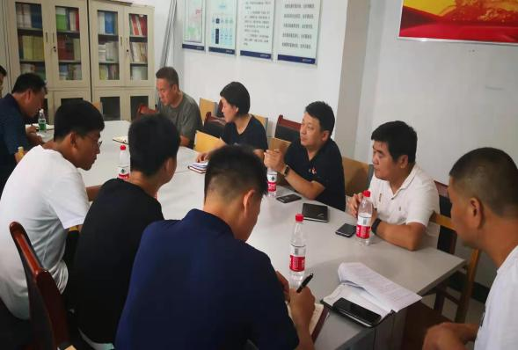
深入乡村开展健康扶贫义诊和宣教活动
为强化新郑市卫计委健康扶贫工作，2019年8月3日，新郑市公立人民医院积极组织医疗团队来到辛店镇湛张村村委会进行健康宣教义诊活动。
义诊专家团队一行7人在当日早上出发到达指定地点，为当地贫困患者测血压、测血糖、根据患者的病情诊断给予具体的医疗建议，发放健康大礼包，健康宣传折页等物品。对贫困患者的提出健康问题予以耐心的解答。并且组织了医保办以及健康管理服务中心的专家，为大家讲解医保报销问题还有健康宣教的小知识。并耐心为大家提出的问题给予解答，同时还对听课的群众给予简单的知识问答，得到了大家真诚的欢迎和热切的道谢。
此次义诊的意义在于精准扶贫，为最需要但却很难得到医疗救助的基层人们提供免费上门的医疗服务。让村民感受到了温暖，感受到了新郑市公立人民医院无论何时何地都是他们可靠的后盾。
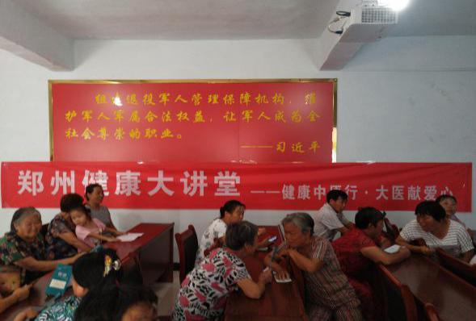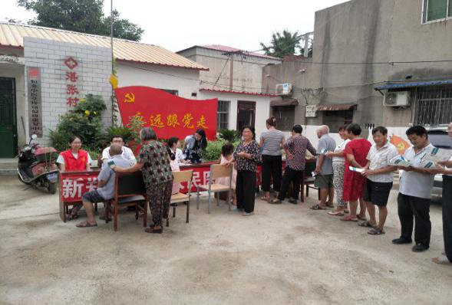
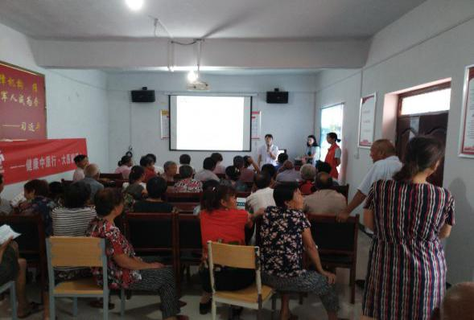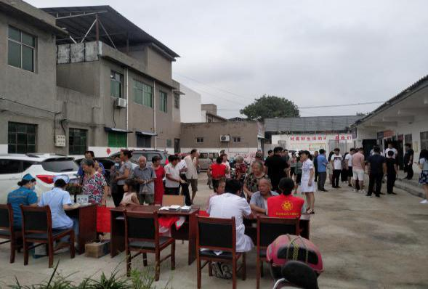

【公益】
积极参加“爱在黄帝故里”公益慈善项目创投大赛展评会
2019年8月20日，新郑市“爱在黄帝故里”公益慈善项目创投大赛展评会召开，新郑市公立人民医院妇产科和外科一病区的《粉蓝丝带》、血液净化中心的《关爱肾友》、心血管内科的《心连“心”》三个慈善创投项目参加了此次展评会。
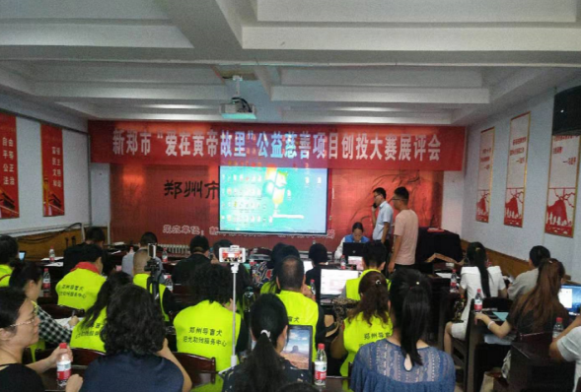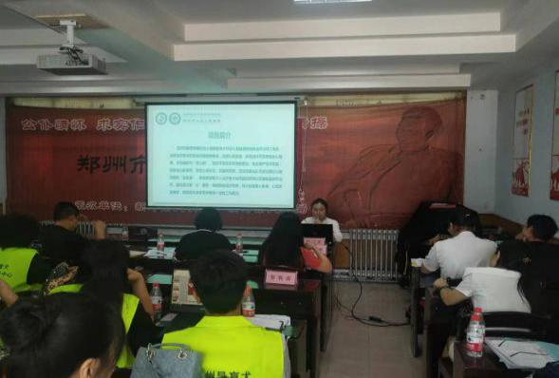
老家健康行 义诊献爱心
“老家健康行”第二十站——梨河镇三刘村
为方便基层百姓就医，让村民在家门口就能享受优质的医疗服务。2019年8月7日，老家故乡行第二十站在梨河镇三刘村党群服务中心开展，为当地百姓送医、送健康。
听说新郑公立人民医院的专家要来，乡亲们早早来到大队院，排起了长队。参加此次活动的医务人员共有6人，通过现场义诊，对糖尿病、高血压等慢性病患者进行个体化的健康教育宣传，给广大群众和患者传输“防胜于治”的健康理念，给群众灌输在日常生活中进行“未病先防、有病早治、已病防传、病盛防危、新愈防复”的思想。此次活动的开展，主要进行常见病、慢性病的咨询、诊断和一般诊疗。
通过开展“老家故乡行，义诊暖人心”义诊活动，为梨河镇三刘村村民搭建了一个良好的医患沟通平台，不仅有利于切实解决群众看病就医问题，加强健康和医学知识的宣传普及，同时也真正做到便民惠民、热情服务群众，在提升群众满意度的同时增强了群众的卫生保健意识，对改善居民健康有着积极的促进作用，强化了居民日常卫生习惯和健康的生活方式。
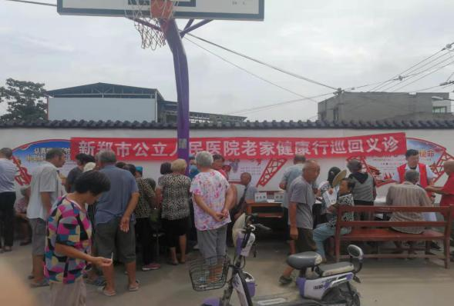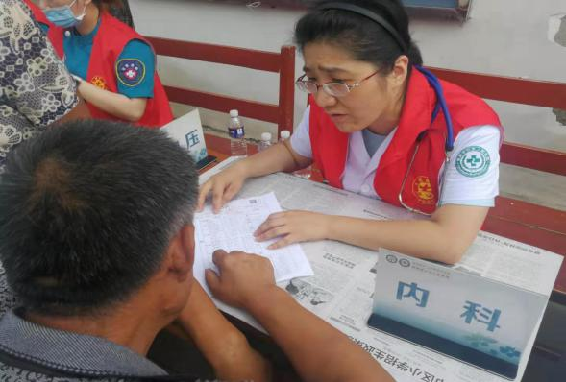
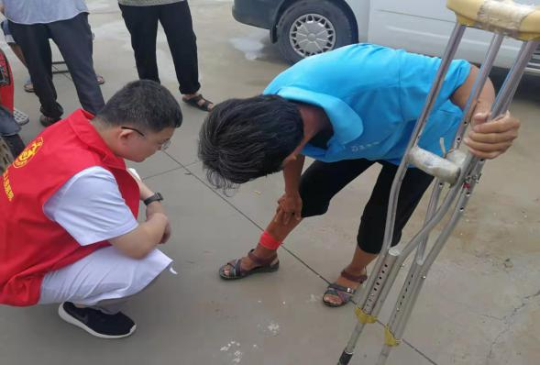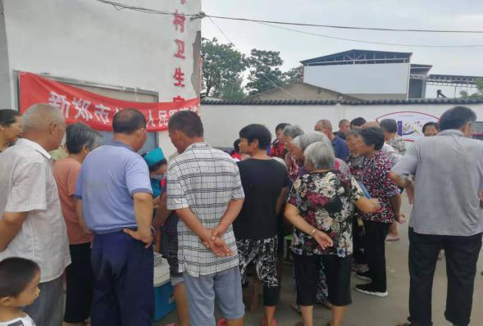
“老家健康行”第二十一站——梨河镇官庄村
为了切实解决贫困群众看病贵、看病难的实际问题，减轻贫困户以及留守人员的就医经济负担，我院于2019年8月16日上午在梨河镇官庄村党群服务中心进行“老家故乡行”第二十一站义诊活动，为这里的村民免费看病咨询。
本次义诊项目包括量血压、测血糖、做心电图等多项体检，现场还有心内科高年资医师坐诊。医护人员不仅认真为村民诊疗，还耐心指导村民正确认识自己的疾病，帮助村民养成健康的生活方式和生活习惯。同时，还为当地村民发放健康大礼包，健康宣传折页等物品。
此次下乡义诊活动，我院积极落实国家新医改政策，大力支持基层医疗卫生机构建设，多次组织下乡义诊活动，通过下乡义诊送健康的方式，集中解决群众看病难、看病贵的问题，真正为贫困老百姓着想，大力助推了卫生精准扶贫工作的深入开展。
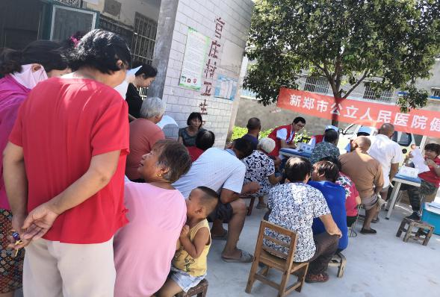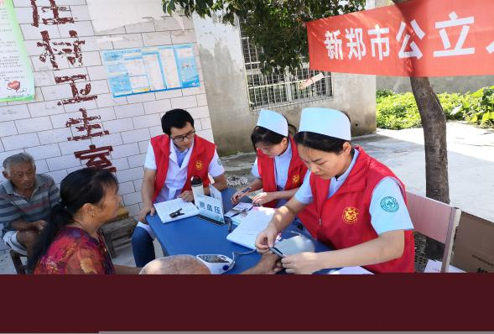
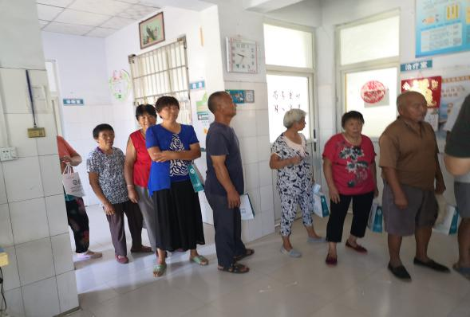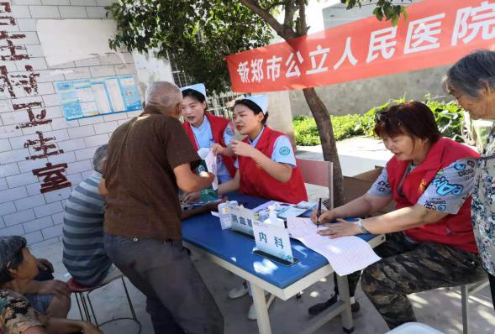
“老家健康行”第二十二站——人民路博士嘉园小区
为了切实解决贫困群众看病贵、看病难的实际问题，减轻群众的就医经济负担，我院于2019年8月19日上午在人民路博士嘉园小区进行“老家故乡行”第二十二站义诊活动，为这里的居民免费看病咨询。
本次义诊服务包括量血压、测血糖、做心电图等多项体检，现场神经内科和骨科大夫坐诊。医护人员不仅认真为居民诊疗，还耐心指导居民正确认识自己的疾病，帮助居民养成健康的生活方式和生活习惯。同时，为居民发放健康大礼包，健康宣传折页等物品。
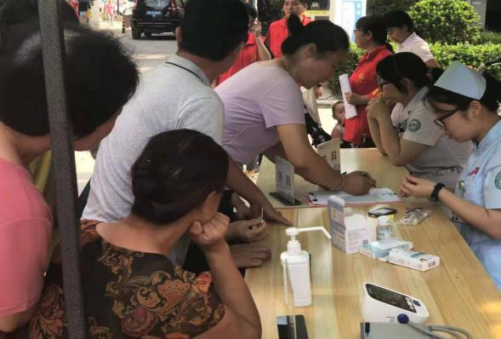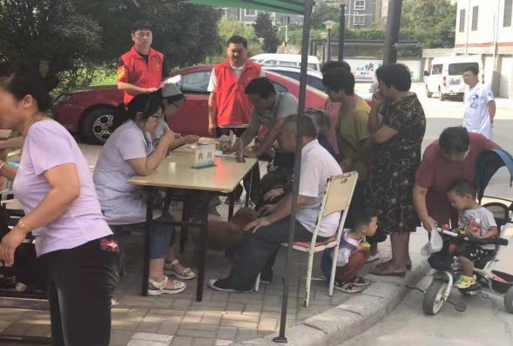
“老家健康行”第二十三站——和庄镇崔黄庄村
为了切实解决贫困群众看病贵、看病难的实际问题，减轻贫困户以及留守人员的就医经济负担，我院于2019年8月27日上午在和庄镇崔黄庄村进行“老家故乡行”第二十三站义诊活动，为这里的村民免费看病咨询。
本次义诊项目包括量血压、测血糖、做心电图等多项体检，现场还有心内科高年资医师坐诊。医护人员不仅认真为村民诊疗，还耐心指导村民正确认识自己的疾病，帮助村民养成健康的生活方式和生活习惯。同时，还为当地村民发放健康大礼包，健康宣传折页等物品。
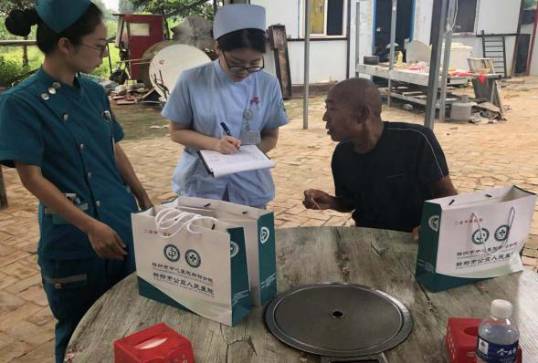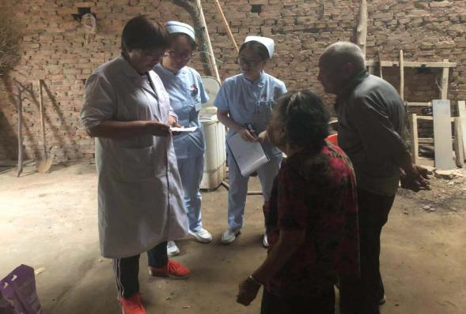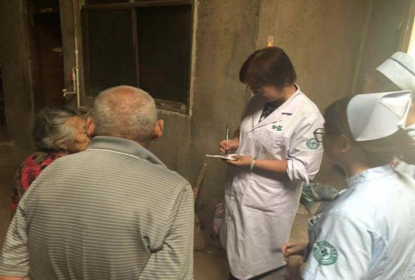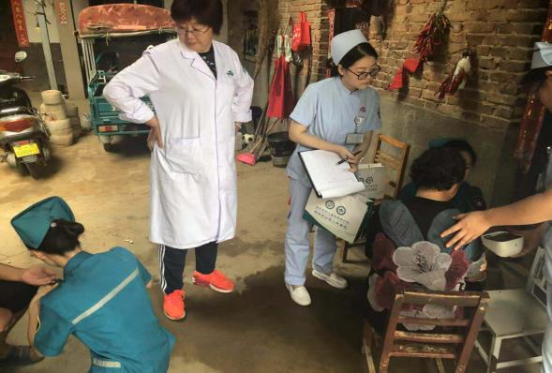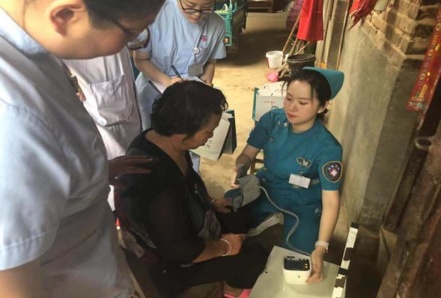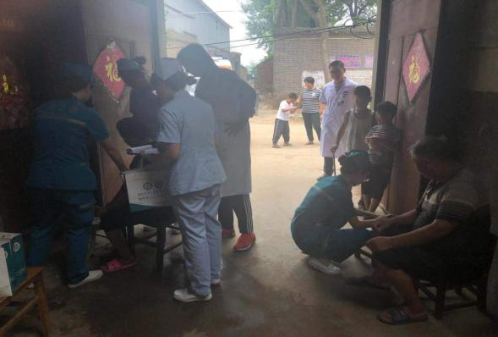
“老家健康行”第二十四站——梨河镇高班庄村
为了切实解决贫困群众看病贵、看病难的实际问题，减轻贫困户以及留守人员的就医经济负担，我院于2019年8月28日上午在梨河镇高班庄村进行“老家故乡行”第二十四站义诊活动，为这里的村民免费看病咨询。
本次义诊项目包括量血压、测血糖、做心电图等多项体检，现场还有神经内科医师坐诊。医护人员不仅认真为村民诊疗，还耐心指导村民正确认识自己的疾病，帮助村民养成健康的生活方式和生活习惯。同时，还为当地村民发放健康大礼包，健康宣传折页等物品。
此次下乡义诊活动，我院积极落实国家新医改政策，大力支持基层医疗卫生机构建设，多次组织下乡义诊活动，通过下乡义诊送健康的方式，集中解决群众看病难、看病贵的问题，真正为贫困老百姓着想，大力助推了卫生精准扶贫工作的深入开展。
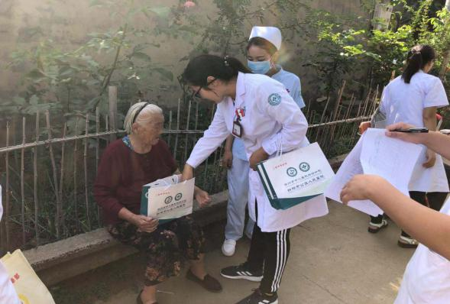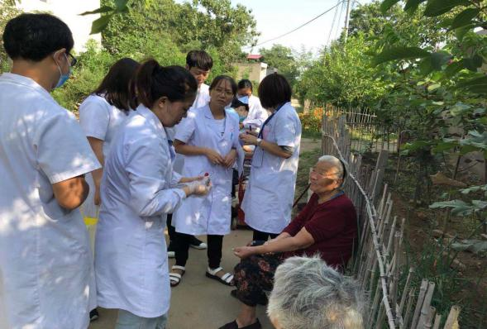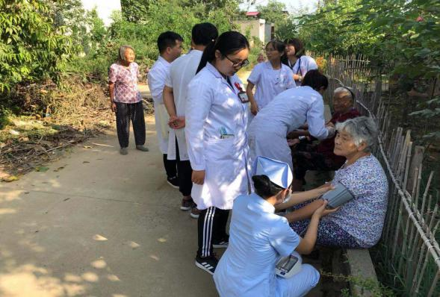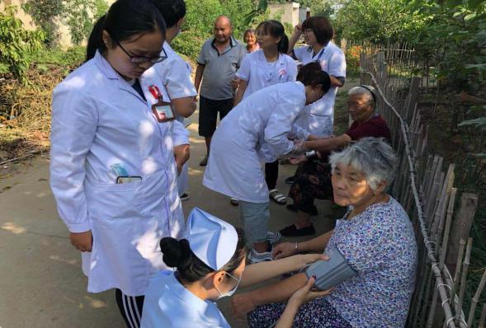
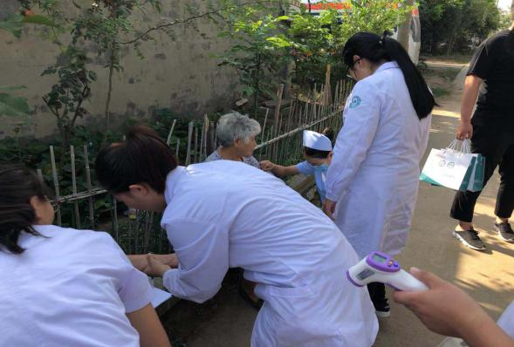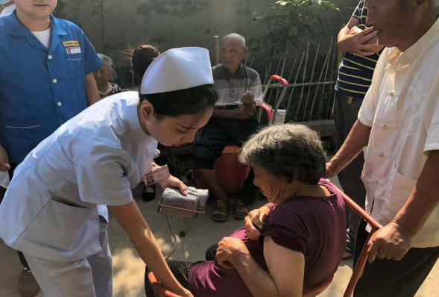

【纪检】
医院组织国家监察法培训
2019年8月下旬，纪检监察室组织全院职工在餐厅三楼报告厅进行了《国家监察法》法规培训，会议由纪检监察室芦云鹏主持进行。
会上，纪检监察室芦云鹏从制定监察法的重要意义、监察法草案起草过程指导思想和基本思路、监察法草案的主要内容三个方面对监察法进行了阐述，着重向大家讲述了重要意义和主要内容两个部分。
通过培训学习制定监察法的重要意义，我们可以充分认识到制定监察法是为了深化国家监察体制改革，加强对所有行使公权力的公职人员的监督，实现国家监察全面覆盖，深入开展反腐败工作，推进国家治理体系和治理能力现代化。
通过培训学习监察法主要内容，我们可以知道，国家以零容忍态度惩治腐败，强化监督问责，强化法治道德教育，大力弘扬中华优秀传统文化，着力构建不敢腐、不能腐、不想腐的长效机制，营造风清气正的工作环境。
监察法听起来感觉距离我们很远，但其实离我们很近。依法履职、廉洁从业、道德操守、贪污贿赂、滥用职权、玩忽职守、权力寻租、利益输送、徇私舞弊以及浪费国家资财等方面落实情况均与我们每个人息息相关，这些体现在我们工作与生活的方方面面，芦主任提醒我们工作上要切实履职尽责，生活上要拥有基本素养，坚持良好的工作作风与生活作风。同时，提醒大家回科室之后，自行下载学习，确保每位职工知悉法规精神，从而严律自身。
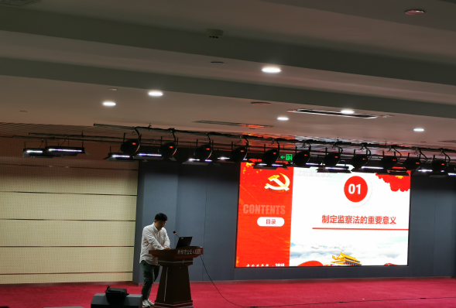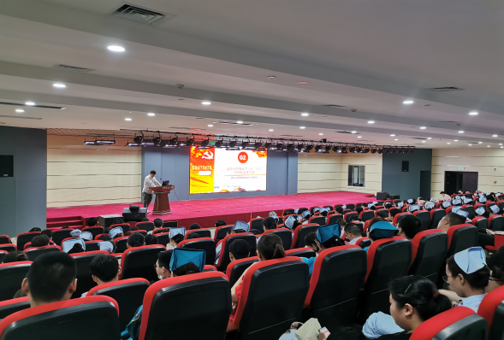
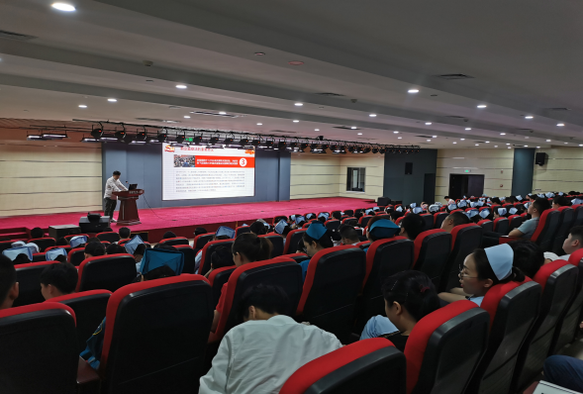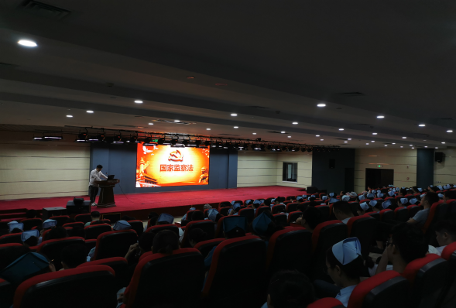
医院组织《中国共产党纪律处分条例》培训
2019年8月21日中午，纪检监察室组织全院职工在餐厅三楼报告厅进行了《中国共产党纪律处分条例》培训会，会议由芦云鹏主任主持进行。
会上，纪检监察室芦云鹏从《中国共产党纪律处分条例》政治纪律、组织纪律、廉洁纪律、群众纪律、工作纪律、生活纪律等六方面向大家进行解读，着重强调了廉洁纪律与工作纪律两部分内容。
通过对《中国共产党纪律处分条例》的解读与学习，我们了解到是在规范和约束我们的行为，因此，我们要进一步增强组织纪律观念，自觉做到遵守党的纪律不动摇，执行党的纪律不走样，时刻用党的纪律严格要求和约束自己，规范我们的一言一行。
纪检监察室芦云鹏提醒大家作为党员要警钟长鸣，要时刻用党员标准严格要求自己，严格遵守党的纪律，防微杜渐，从一件件小事做起，从一切能做的事情做起，高度重视廉政建设，坚定不移开展廉政建设和反腐败斗争，不断提高拒腐防变和抵御风险的能力。
即使不是党员，也要用党员标准严格要求自己，做一名合格的医疗工作者，以身作则，做好表率，日常言行中，养成自觉遵纪守法的习惯，真正成为一个遵守纪律的工作者。
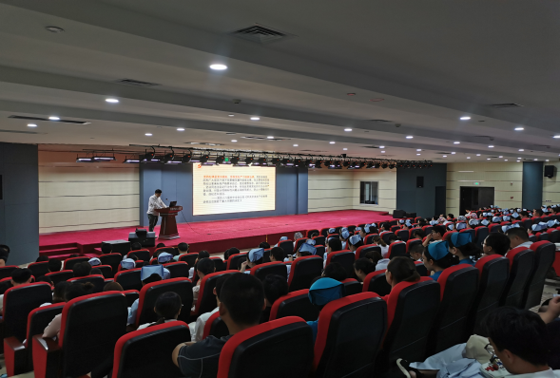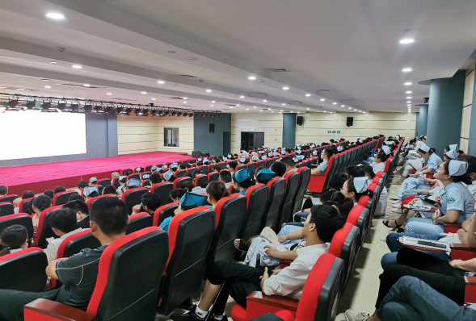
新郑市公立人民医院组织“医疗行风建设九不准”培训
2019年8月21日，纪检监察室组织全院职工在餐厅三楼报告厅对“医疗行风建设九不准”进行了培训，会议由纪检监察室芦云鹏主持进行。
会上，芦主任首先对九不准每一条内容进行了说明，使参会职工对九不准有一个清晰准确的了解。医疗行风建设一直以来都是党和国家高度重视的，我们要认识到党和国家果断惩办行业不正之风的决心与严重性，不要为了一时利益以身试法。
其次，提醒全院职工要提高认识，严格自律，时刻牢记医疗卫生行风建设“九不准”，筑牢道德防线；要身体力行，贯彻执行，从小事做起，从现在做起，在工作、思想等方面提升自己，营造风清气正的院内环境。
最后，对全院职工做出要求，要求全员职工自行对九不准进行学习，要求九不准内容人人掌握，认真严肃对待。今后，纪检监察室将随时随机督查对九不准的掌握情况。
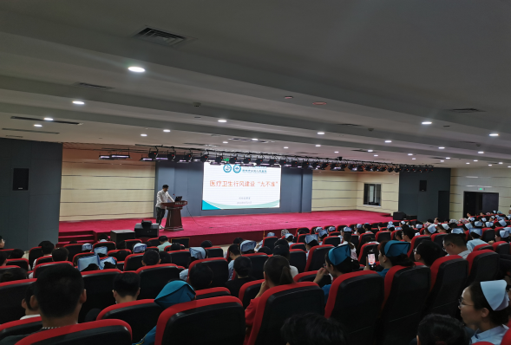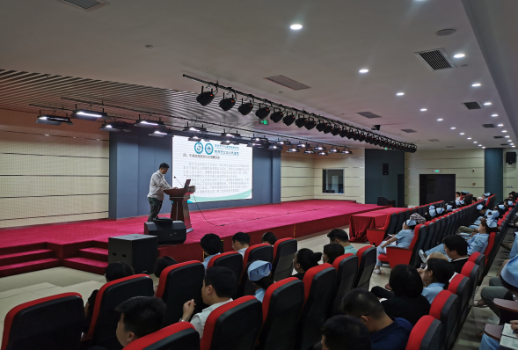
满意度调查
为深入推进医疗改革，改进医院服务质量，持续提升人民群众就医获得感，我院依托郑州市中心医院(本部）96595平台对医院门诊、住院患者进行短信满意度调查，并对回复不满意的患者进行电话随访，现将调查情况汇总如下：
（一）数据统计
日期 |  | 发送短信人数 | 反馈  人数 | 反馈  占比 | 回复  “好” | 占比 | 回复  “一般” | 占比 | 回复  “差” | 占比
7.24-7.30 |  | 4999 | 375 | 7.50% | 221 | 58.93% | 137 | 36.53% | 17 | 4.53%
7.31-8.06 |  | 5397 | 390 | 7.23% | 248 | 63.59% | 117 | 30.00% | 21 | 5.38%
8.07-8.13 |  | 5310 | 405 | 7.23% | 244 | 60.25% | 134 | 33.07% | 21 | 5.18%
8.14-8.20 |  | 5529 | 417 | 7.54% | 268 | 64.27% | 123 | 29.50% | 22 | 5.25%
总计/平均 |  | 21235 | 1587 | 7.47% | 981 | 561.81% | 511 | 32.20% | 81 | 5.10%
患者不满意调查情况
电话随访 | 随访情况
7.24-7.30 | 3人表示服务质量不好，扎针太痛；对病情的解释不清楚，服务不到位；1人表示医务人员服务态度不好；1人表示医院医疗服务质量有待提升
7.31-8.06 | 2人对服务质量不满意，认为检查时间等待太长；2人对医疗质量不满意，看医生后没有达到治疗效果
8.07-8.13 | 1人认为医生不专业，不能给出合理化建议；
8.14-8.20 | 2人表示超声科技师专业水平差；2人对医院就诊流程不满意；
（二）数据分析
从调查数据中我们可以看出，8月份医院整体满意度平均为94.90%，较上月同期有所下降，存在很多工作需要改进。
在不满意患者的调查中，主要存在以下几方面的问题：
医务人员态度不好；2.检查等待时间太长；3医生与患者的沟通不充分，对患者的病情以及治疗方案解释不清楚；4.患者对治疗效果不满意，医院医疗服务质量有待提升。针对以上问题，需重点提高医务人员专业程度，提高医护人员医疗技术水平及服务态度问题，不断完善患者就诊流程及就医体验。
为不断提升患者的满意度，增强患者的就医体验，新郑市公立人民医院不断提升自身服务质量，在8月份的整改中有以下措施：
1.行为规范、礼仪标准
- 仪容仪表符合规范，做到首问负责制，微笑服务，讲普通话，规范用语，规范分诊。做到有问必答，和蔼可亲，主动为患者排忧解难。护理人员经常会遇到陌生人咨询各种事宜，为适应新形势的服务模式，我们推出主动化服务模式—主动询问、细心听取疑问、耐心解答。
- 要求护士与患儿交流时蹲下平视对话，老人主动迎接搀扶并提供帮助，提供温开水，对需要协助上厕所的患者，我们协助陪同。
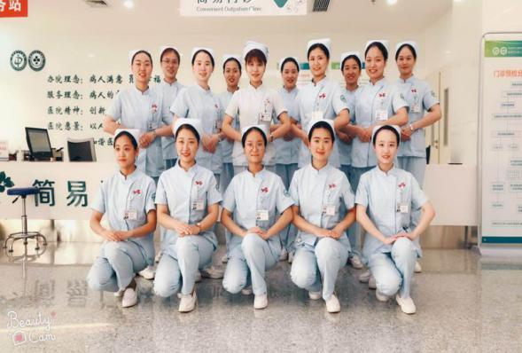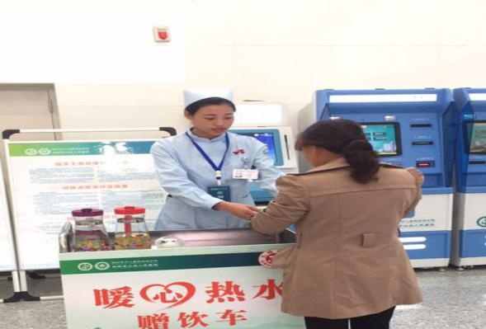
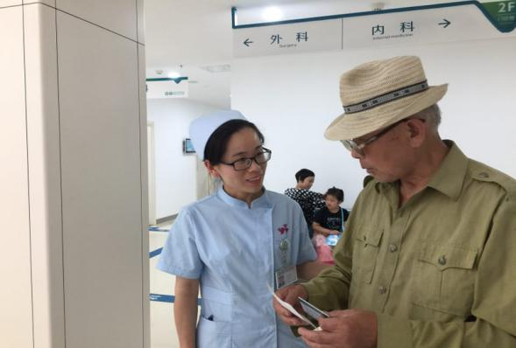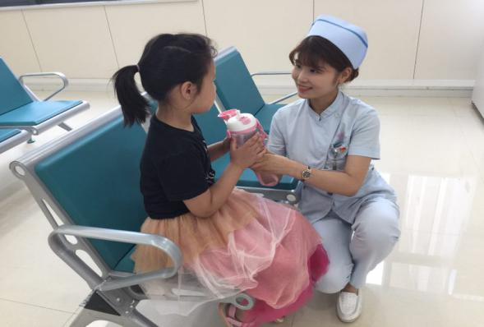
2.做到“四帮”服务
“入院帮引导”“困难有帮助”“住院帮办理”“出院帮相送”
3.提供全程优质服务
- 遇见患者行动不便及老弱疾病患者在未近门诊大厅门口时，就有护士上前主动帮助，提供轮椅及平车，联系就诊医生，必要时优先就诊。为不熟悉医院布局患者提供导诊服务。
- 提供人性化服务，病人来有迎声，去有送声，治疗、护理有称呼声，合作后有道谢声，操作完毕后有健康教育声，接电话有问候声，误会时有道歉声。
- 专科诊室做治疗时，要求护理人员在操作时要动作轻柔，注重人文关怀；对各种原因引起的操作失败，我们深表歉意，并请高年资护理人员进行操作，以减少护患矛盾，在操作结束后及时给患者及家属进行宣教，避免患者及家属自行操作引起不良事件发生。
- 对危重、行动不便患者、现役军人、优先就诊。开通危重、老弱病残就诊绿色通道。为病人提供全程陪伴服务，做检查、送住院，必要时可代交费、代取药等。
- 一人一诊室，保护好患者隐私，做检查时拉围帘保护。
- 孕妇课堂开展讲课、训练，并放轻松舒缓音乐。
- 加强护理人员专业知识及礼仪培训，规范分诊，提供健康指导，康复指导，及注意事项指导。
- 每日进行满意度调查，进行原因分析、整改，不断完善出现的问题。
- 环境整洁、空气清新，床单元保持干净整洁，物品摆放整齐。
4.便民措施
- 儿科门诊诊室购买玩具可以利用玩具让患儿握、抓、看，配合医生诊疗。
- 专科疾病宣传册，给与就诊患者直接的健康指导
- 儿科门诊将设立独立温馨的母乳喂养室，保护母婴隐私，提供方便。（正在完善）。
- 内外门诊设置围栏维护秩序，并合理放置，开口朝向座椅区。
- 免费提供一次性纸杯，平车、轮椅、雨伞租借，老花镜、针线盒，垃圾袋、卫生纸、失物招领柜。
- 改进的各区域地标标识，方便患者就诊。
- 制作便民信封，印制医院简介、医院布局引导图，方便患者放至检验单及收费条（完善中）
- 住院一站式服务（完善中）
- 为35岁以上患者测量血压，为患者测量血压后为患者整理衣袖。
- 对查出低血糖患者，免费提供糖块。
- 妇产科门诊、彩超室：天冷给耦合剂加温，患者擦去耦合剂
- 各科室增加：别针、胶带等，未带有管路患者准备应急。
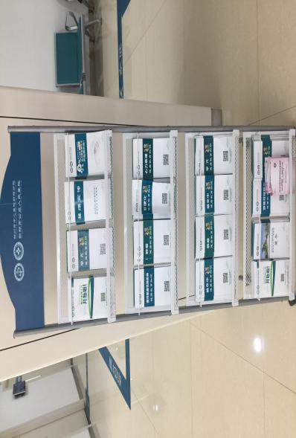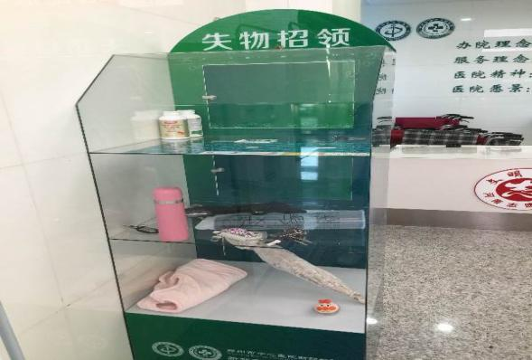
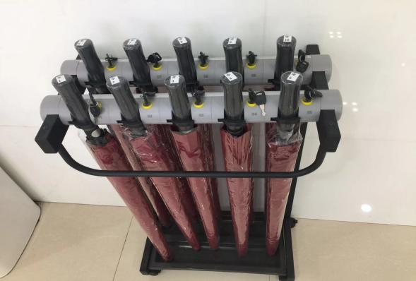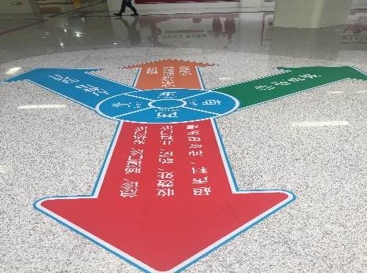
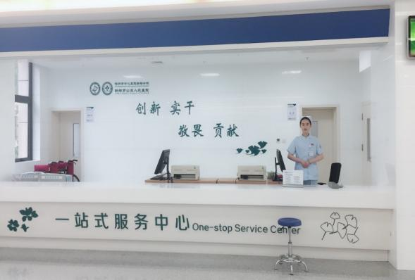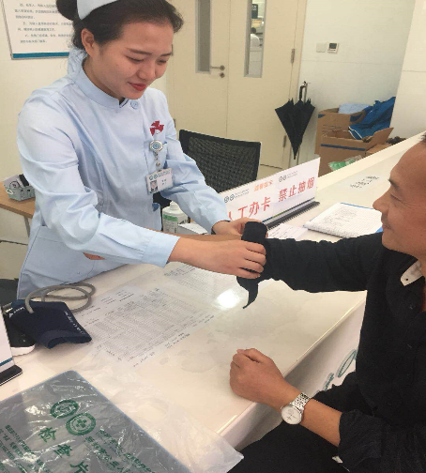
8月份纪委周问题汇总
时间 | 问题科室 | 问题 | 责任科室 | 处理进度（日期）
2019.8.2 | 泌尿外科 | 急需病房绿色陪护凳子30个 | 服务保障部 | 下周提交议价手续
 |  | 护士长、主任、高年资办公室没有电脑 | 信息部 | 已列入19年预算，待购置到位后安装
 |  | 远程心电图机需协调本部开通账号与权限 | 信息部 | 已完成
2019.8.3 | 呼吸内科 | 患者反应洗脸盆、尿壶等物品只能在超市购买，陪护人员较少时很难抽出时间购买，建议医院科室留存带有LOGO的日用品。 | 服务保障部 | 仓库有存余，可领取
2019.8.4 | 心内科 | 走廊天花板不整齐； | 服务保障部 | 因安装线路，已安排物业整改
 |  | 住院部多个楼层电梯厅门上方需修补； | 服务保障部 | 已安排物业公司整改
 |  | 本部新轮转人员电子签章、白衣、胸卡需尽快制作发放； | 服务保障部、人力资源部 | 电子签章义务发放中，本周完成，白衣汇总数量后交报天使公司制作，胸卡已完成
 |  | 白衣、毛巾等洗涤需进一步规范，以防丢失； | 服务保障部 | 已通告洗涤公司
 | 发热门诊 | 打印机卡纸、电脑卡顿； | 信息部 | 已解决
 | 泌尿外科 | 科室白板需制作模板； | 党办 | 已完成
 | 外一病区 | 护士站抽屉多处需维修； | 服务保障部 | 缺少配件，本周内维修完成
 | 泌尿外科 | 病区亮征宣传板未制作； | 党办 | 已完成
 |  | 院区多处消防箱贴纸不整齐； | 服务保障部 | 整改中，本周内完成
 | 负一楼放疗科 | 护士站存放呼叫器； | 服务保障部 | 已清理
 |  | 门诊至检验科电梯需维修； | 服务保障部 | 已通知电梯公司维修
 |  | 负一楼防撞条需固定； | 服务保障部 | 制定整改方案，重新贴反光条
 |  | 空调机房地面需修补； | 服务保障部 | 已通知维保单位维修
 | 神内二 | 服务台联系方式需制作； | 党办 | 已完成
 | 急诊检验科 | 温馨提示需制作； | 党办 | 已完成
2019.8.2 | 泌尿外科 | 急需病房绿色陪护凳子30个 | 服务保障部 | 下周提交议价手续
2019.8.4 | 心内科 | 走廊天花板不整齐； |  | 因安装线路，已安排物业整改
 |  | 住院部多个楼层电梯厅门上方需修补； |  | 已完成
 |  | 本部新轮转人员电子签章、白衣、胸卡需尽快制作发放； |  | 白衣本周内完成
 |  | 白衣、毛巾等洗涤需进一步规范，以防丢失； |  | 库房多些库存保障临床使用，发生丢失由洗涤公司负责赔偿。
 | 外一病区 | 护士站抽屉多处需维修； |  | 一已完成
 |  | 院区多处消防箱贴纸不整齐； |  | 整改中，本周内完成
 |  | 门诊至检验科电梯需维修； |  | 已通知电梯公司维修
 |  | 负一楼防撞条需固定； |  | 制定整改方案，重新贴反光条
 |  | 空调机房地面需修补； |  | 已通知维保单位维修
2019.8.11 | 急诊科 | 急诊抢救室后门，因常有患者吴入，需安装电磁门 |  | 配件本周三到位后安装
 | 妇产科 | 住院部5楼妇产科没有单独晾晒间，需改造晾晒间 |  | 实地查看暂无空余房间，与妇产科进一步协调合适的方案。
2019.8.14 |  | 逐层排查病区窗户漏水问题； |  | 已告知派普公司，预计10天内完工。
2019.8.2 | 泌尿外科 | 急需病房绿色陪护凳子30个 | 服务保障部 | 先定10把，分批次购买。
2019.8.4 | 心内科 | 走廊天花板不整齐； |  | 已完成
 |  | 本部新轮转人员电子签章、白衣、胸卡需尽快制作发放； |  | 本周到货
 |  | 院区多处消防箱贴纸不整齐； |  | 已整改，部分封闭可是本周粘贴完成
 |  | 门诊至检验科电梯需维修； |  | 电梯间防水本周能完成
 |  | 负一楼防撞条需固定； |  | 已完成
 |  | 空调机房地面需修补； |  | 已通知维保单位维修
2019.8.11 | 急诊科 | 急诊抢救室后门，因常有患者吴入，需安装电磁门 |  | 配件本周三到位后安装
 | 妇产科 | 住院部5楼妇产科没有单独晾晒间，需改造晾晒间 |  | 将患者等待区加隔断，改为晾晒间
2019.8.14 |  | 逐层排查病区窗户漏水问题； |  | 已告知派普公司，预计10天内完工。
2019.8.19 |  | 护士在病区内呼喊声音高、嗓门大，影响病人休息，有损医院形象。 | 护理部 | 整改措施：1.护士长加强教育，提醒病区护理人员注意做到四轻！2.值班护士长作为专项督查内容，交接班时汇报交接督查情况。3.护理部持续跟进
 |  | 食堂饭菜品种少，未根据病人情况差别化设置餐食；食堂服务人员少，买饭等待时间长。 | 服务保障部 | 反馈餐饮公司，本周跟进改正情况
 |  | 五楼妇产科护士站对面天花板空缺，空缺处污物暴露。 |  | 已完成
2019.8.20 |  | 院区消防箱未贴图纸，中央空调机房巡查记录巡查周期不固定。 |  | 已反馈物业公司整改
 | 住院部8楼 | 护士长没有院区电话录，需全院排查，统一发放。 | 党办 | 已整改
 |  | 中央空调机房水箱漏水 | 服务保障部 | 待空调停机后，清洗水箱，寻找漏水点后修谱
2019.8.21 |  | 消防门滑轮装置作用及是否需要安装 |  | 已安装顺位器
 |  | 住院部7楼至8楼楼梯间为装插座盒 |  | 已派物业维修
 |  | 地下室地面需维修 |  | 已统计院区所有破损，维修中。
 |  | 19/20号电梯南面墙面破损 |  | 已统计院区所有破损，维修中。
 | 外一科 | 病区标牌主管医生和责任护士标牌未放置 | 党办 | 已整改
2019.8.2 | 泌尿外科 | 急需病房绿色陪护凳子30个 | 服务保障部 | 厂家7天内到货
 |  | 门诊至检验科电梯需维修 |  | 已完成
 |  | 空调机房地面需修补 |  | 价格已汇总，上报中标施工单位，待报价后施工。
2019.8.11 | 急诊科 | 急诊抢救室后门，因常有患者误入，需安装电磁门 |  | 本周配件到位
2019.8.20 |  | 中央空调机房水箱漏水 |  | 机房需要待停机后，清除水垢整改
 | 儿科/妇产科 | 7楼至8楼楼梯间未装插座盒 |  | 周五前安装完成
 |  | 地下室多处墙体破损，未维修 |  | 价格已汇总，上报中标施工单位，待报价后施工。
 |  | 地下室地面需维修 |  | 价格已汇总，上报中标施工单位，待报价后施工。
 |  | 19/20号电梯南面墙面破损 |  | 价格已汇总，上报中标施工单位，待报价后施工。
2019.8.22 | 妇产科 | 妇产科五楼第一待产室门口渗水 |  | 价格已汇总，上报中标施工单位，待报价后施工。
2019.8.25 | 19号电梯 | 电梯旁地板损坏 |  | 价格已汇总，上报中标施工单位，待报价后施工。
 | 地下停车处 | B-09处有渗水 |  | 价格已汇总，上报中标施工单位，待报价后施工。
2019.8.27 |  | 门诊1楼夜间需要增开灯带 |  | 已完成
 | 儿科 | 提出关于系统的问题待解决 | 信息部 | 已解决
 | 收费处 | 关于贫困户信息的问题待信息部解决 |  | 已解决

6S管理
8月份巡查了老年病科、儿科两个临床科室的6s管理情况，两个临床科室医生办桌面东西摆放不整齐；同时对行政科室开展了两次6S集中督查与打分，得分最后三名为综合部、医务部、党办。
（一）存在问题：
1.临床科室医生办公室桌面较之前有较大改观，但仍存在病历夹、纸张等摆放不整齐；
2.行政科室6S管理情况整体良好，个别科室空调温度设置过低、窗帘整理不到位、桌面杂乱、办公室无人未锁门等现象。
（二）问题分析：
目前，病区医生办6S管理落实意识较之前提高，桌面物品摆放较之前有序，病区医生办6S情况在逐步改善。但分类放置，及时归位的习惯还未真正养成，需进一步加强督导。
个别行政科室整理桌面习惯未真正养成，空调温度因贪凉未自觉执行，办公室无人未锁门问题需进一步重视。
（三）整改措施：
1.请6S管理专业老师对我院职工进行培训，使大家对6S管理有更深刻的认识。
2.对临床科室医生办进行随机抽查监督，查看6S落实情况。
3.强化6S督导，针对行政科室共性问题加大监督力度，个性问题及时进行提醒，争取所有科室达到优秀标准。
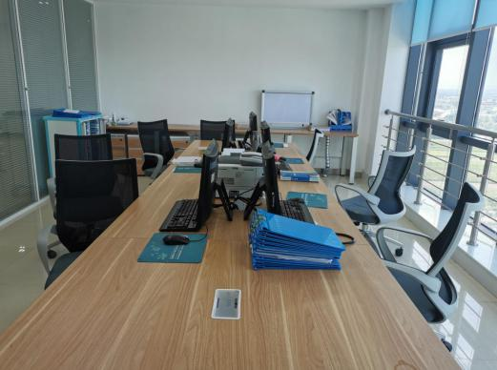
老年病科医生办 整改后
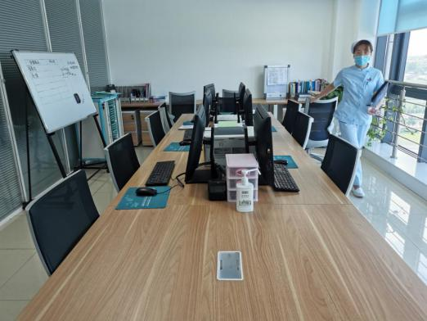
儿科医生办 整改后

【随访问题】 （责任领导：刘宏伟 责任人：芦云鹏）

就诊科室 | 就诊日期 | 姓名 | 联系电话 | 具体意见或建议 | 情况说明 | 整改措施
妇科门诊 | 2019-07-28 | 楚丽娟 | 15617735407 | 问问题回答很笼统，不详细，就诊时间太长 | 电话回访患者，患者诉我院就诊流程繁琐，就诊时先挂号，才能见到医生，医生询问病情后，开具彩超单子，彩超室排队时间较长，等待不耐烦，拿回检查数据找医生看时需再次挂复诊号才能看到医生，才能得到医生回答，感觉不如乡镇卫生院，不用挂号直接可以见到医生，并且检查时间不用等待太久。 | 1.以后尽可能告知每位患者就诊流程，让患者知道我院这样就诊目的为了更好维持就诊秩序，避免不必要插队，引起纠纷；2.对于接诊每位患者详细询问病情，做好相关病情解释工作，直至患者清楚了解；3.希望彩超室加快速度，避免患者就诊时间过久。
肾病风湿门诊 | 2019-07-29 | 时勇建 | 15093133103 | 抽血扎针太疼，感觉抽血人员不专业不专业； | 检验科随即给患者打电话沟通了解当日抽血具体情况，患者反馈是：来二楼检验科抽血窗口采血时感觉抽血扎针太疼，对窗口的其它相关工作均无意见。科室人员给予解释检验科窗口抽血人员较年轻，我们会加强抽血技术训练与培训，不断提高人员抽血水平，对以上解释病人表示满意。 | 针对此次问题我科做出了相关整改措施：告知全科人员提高静脉穿刺技术，提高采血穿刺率减轻患者的痛苦，并加强采血前后与患者沟通，消除患者的心理顾虑。
皮肤科门诊 | 2019-07-26 | 雷永辉 | 18037886988 | 护士问两句就不吭声，态度不太好 | 患者雷永辉于7月26日上午就诊皮肤科，医生诊断为疣，需要做冷冻治疗，中间会间隔十分钟再次去观察，当天由于就诊量太大，让病人等待期间没有做过多解释，导致病人误解对他不理不会，经电话回访，患者表示理解。 | 1.科室制定各种治疗的注意事项，知情同意书，治疗前告知家属并签字。2. 加强护士沟通方面的培训，更加注意与患者的沟通，坚持用细心，耐心责任心服务于患者。
耳鼻喉科门诊 | 2019-08-02 | 吴锺奇 | 18695846021 | 做了耳朵的检查，医生说回家吃点消炎药就行。结果没过几天患者耳朵出血，患者对服务质量不满意 | 在该起随访事件中，接诊医生的处理有不妥的地方。外耳道炎症，临床很常见，病程约1周，但该病病情变化较快，若炎症局限，症状很快缓解，若炎症控制不佳，患者会自觉症状加重。接诊医生除了让患者口服抗感染药物外，应将病情可能的演变与患者及家属充分沟通，取得患者家属的理解与配合；患者用药后效果欠佳，更应给与患者详细的体格检查，并充分沟通，有效沟通，详细解释原因，让患者对病情有个了解，避免急躁及误会。李颖医生在接诊过程中没有做到有效沟通，充分沟通，造成患者就诊体验差，损害了医院的形象。科室在日后的工作中，会加强沟通培训，加强“病人的需要是第一位的”服务理念，真正为患者考虑。接到随访事件后，科室于2019.8.12电话回访患者，并对患者在我科就诊的不良就医体验表示歉意，取得患者家属谅解，患者目前家属对医院投诉事件的重视表示满意，对后续处理表示接受。 | 1. 时刻学习医院文化，践行“病人的需要是第一位的”服务理念。2. 加强学习如何有效沟通。3. 发现问题，及时解决潜在纠纷。4. 换位思考，及时为患者排忧解难，做到病人满意。
急诊科门诊 | 2019-08-01 | 张花臣 | 18539921950 | 患者外伤，伤到大腿根，去16排CT，16排CT的检查床自动抬起变短将患者的腿蜷起来，患者认为加重  其病情 | 患者于我科急诊CT室行头胸部CT平扫。检查结束过床时，病人家属误踩机床升床键导致机床升高与病床产生落差，病人体位产生变化，遂在电话随访中表示不满 | 存在问题：1、未提醒患者家属过床注意事项。2、没有充分考虑病人病情。整改措施：1、在以后工作中对于需要过床的病号提前告知相关注意事项。2、提前了解病人情况，做出相应的检查准备措施。科室处理意见：1、认真吸取教训，积极配合医院纪检监察室调查积极整改；2、组织科室人员培训学习，增强应急处理能力。3、组织科室人员讨论，换位思考理解病人的就医感受，分析本次随访反馈意见原因，认识工作中的不足之处，在今后工作中做到医患及时沟通，避免此类事件再次发生。
急诊外科门诊 | 2019-08-04 | 刘德顺 | 18203673181 | 患者肋骨感觉骨折想确认一下，来我们医院医生做了CT，但是什么都没看到。去其他小医院做了一个X先就能看到骨折了，感觉我们医院太坑 | 1、急诊科接诊医生开具申请单为上腹部CT，申请单主诉为上腹部疼痛10 天余，未提供外伤病史。  2、所示上腹部CT平扫图像未见骨折。 | 1、督促临床接诊医师详细填写申请单主诉，明确检查目的，必要时与影像 科沟通。2、对开具病史不够不详细的申请单，及时与临床医生沟通；
骨科门诊 | 2019-08-03 | 李祎梦 | 15093368291 | 早上做了磁共振，单子上有一个医生的名字，取片子之后患者又去就诊，医生给开了药，但是感觉不是一个医生。但是处方上是同一个名字。下午患者取过检查结果后，又去就诊，进行咨询，医生说我没有给你开过药
骨科门诊 | 2019-08-09 | 沈欢欢 | 13598052137 | 患者认为医生看病不专心，患者脚脖子肿的厉害，医生还在那玩手机，给患者说他认为没啥事，患者就走了 | 骨科门诊 | 2019年8月9日患者沈欢欢前来就诊，诉踝关节酸困，轻度肿胀，询问病史，患者有踝关节扭伤病史，行走后感踝关节酸困，踝关节为陈旧性损伤，因患者自诉症状很轻，所以无需特殊处理，休息，减少活动即可。患者进来时我在看手机微信群里的通知，是和工作相关的，并非在玩手机，在患者就诊的整个过程中没有看手机，只是患者在进门的时候看到我手里拿着手机，特此情况说明。
妇科门诊 | 2019-08-18 | 尹燕飞 | 15038064226 | B超单子写的太简单了，对医生来说没有啥参考价值 | 1、检查若没有阳性结果，彩超大夫就把最基本的数值测量出来，因此彩超报告会很简单。
消化内科门诊 | 2019-08-17 | 郭松甫 | 13849105899 | 做B超的技师业务水平不行，做得肝胆血流1.5，患者说他都没有这么高的，又找来一个技师，最终又写的1.3，感觉在咱这做检查都不准，想写多少写多少？ | 1、超声科有会诊制度，若在任何一个数值上有异议，下级医师会找上级医师进行会诊，以上级医师会诊的数值为最终结果。
儿科门诊 | 2019-08-15 | 张子钰 | 15136327024 | 患者对儿科就医流程不满意，患儿发烧39℃。认为医院应该首先有紧急处理措施，然后优先就诊。护士一直让患者先办卡再排队等。在患者强烈不满意并与其他患者商量后才先就诊。 | 就诊流程是医院按照疾病情况作出的合理安排，家长因对就诊流程不熟悉，出现误解，每个患者只有先办就诊卡之后，大夫才能在看完孩子后，在系统中为患儿开检查或者药物治疗。
儿科门诊 | 2019-08-18 | 贾梓硕 | 13939052444 | 儿科就诊等待时间太长，只开了一个诊室。有好长时间没叫号，患者推开诊室门，发现里面并没有患者，就说想要就诊，医生推脱说不行。 | 1.作为一个儿科门诊大夫，每个病人的病情不同，需要的时间不一样，且每个门诊病历都要按时完成，诊结束后，大夫需要完成门诊病历，一个上午看将近40个病人，平均下来6.7分钟看一个病人，所以说患者家属说好长时间没有叫号的说法不成了。  2.该患儿病情平稳，无急诊症状，不符合优先就诊程序，家长插队要求就诊，大夫告知患儿家属，需要按照就诊排号顺序叫号就诊，家属不理解，所以说医生推脱不成了。  3.周六周日病人多，儿科大夫少，已要求值夜班的大夫在查完房之后再到门诊加班，目前在职儿科大夫已处于满负荷工作状态，待儿科住院大夫规培结束后，情况会有改善。
消化内科门诊 | 2019-08-17 | 郭松甫 | 13849105899 | 简易门诊，男的，头发曲的，脸上有痘痘，业务不熟练，给我说简易门诊开不了B超单，来回上下跑，耽误很多时间； | 1.简易门诊医生未按时到岗，中途无故离去，未给患者做好解释说明。  2.患者情绪不稳定时，护士未及时安抚患者。  3.护士指引情绪不稳定患者至内科门诊时，未与内科门诊护士做好沟通协调，未安排提前就诊。 | 1.加强简易门诊医生坐诊管理，告知当天坐诊医生若有事离去需做好解释说明，告知门办有接替人员后再离岗。  2.当患者情绪不稳定时，需及时安抚患者情绪，以免造成纠纷。  3.简易门诊护士指引时，应与下个科室做好沟通，减少患者等待时间。

